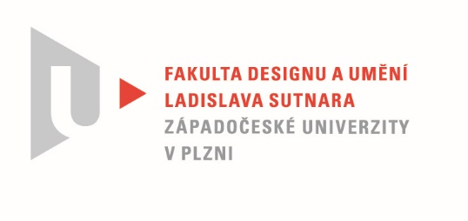

Protokol o hodnocení
kvalifikační práce

Název bakalářské práce: AUTO-(MOBIL) - Země Nebdělosti -

Práci předložil student: SLÁMOVÁ Agáta

Studijní obor a specializace: Sochařství, specializace Socha a prostor

Posudek oponenta práce
Práci hodnotil: doc. MgA. Luděk Míšek

- Cíl práce
Plastický záznam spícího těla a jeho chování v čase do jednoho momentu.

- Stručný komentář hodnotitele
Agáta se nechala inspirovat ve své bakalářské práci vlastními otisky, které zanechá po sobě na zemi, v posteli, krajině. Výslednou práci vnímám jako prostorovou kresbu ležícího těla v pohybu. Tento akt se zaznamená do média měkké sochařské hlíny a následně se přenese do jiného materiálu, který tuto akci zafixuje do nového pevného materiálu v jejím případě sádry a polyesterového odlitku. Základní koncept vnímám jako přitažlivý a zajímavý. Taktéž zvolený rozměr a formát je v pořádku. V současné chvíli znám reliéfy jen jako nedokončené a rozpracované. Pro výslednou práci bude z mého pohledu velice důležitá zvolená forma instalace, kdy se může stát ze zajímavých otisků jen nic neříkající reliéfy, nebo monumentální instalace, která bude útočit na více smyslů najednou a přenese diváka do stavu, který Agáta zažívá od dětství, jak píše ve své textové části práce. Při prohlédnutí videa, které Agáta vytvořila k prezentaci, bych měl několik výhrad a otázek. Proč je ve videu zvolen takový zvukový podtext -hudba, která pro mne práci neobohacuje a ani nedoplňuje. Jsou použity záběry jen na nicneříkající detaily? Též zvolená hra se světlem na reliéfu je pro mne otázkou. Dále bych uvítal větší škálu experimentu v materiálech, které jsou pro reliéfy zvoleny. Jestli se jedná o práci s podvědomím a jeho zkoumání, tak bych sám za sebe volil nějaké lehké materiály například vrstvené papírové otisky, nebo naškrobenou látku, aby se docílilo většího dojmu lehkosti, až nehmotnosti, tak jak aspoň vnímám podvědomí já.

- Vyjádření o plagiátorství
Nenašel jsem nic, co bych měl zmínit.

4. Navrhovaná známka a případný komentář
Tato práce má z mého pohledu velký potenciál a nedokážu posoudit kam, až se výsledná instalace dostane. Vzhledem k nedokončené práci navrhuji v současné chvíli velmi dobře a doufám, že nebudu při prezentaci zklamán a práce bude dokončena, tak jak by si zasloužila.

Datum: 15. 8. 2021 doc. MgA. Luděk Míšek

